

УПРАВЛІННЯ ОСВІТИ

ВИКОНАВЧОГО КОМІТЕТУ ОРДЖОНІКІДЗЕВСЬКОЇ МІСЬКОЇ РАДИ

РОЗПОРЯДЖЕННЯ

21 грудня 2015р. м. Орджонікідзе № 35-р

Про режим роботи у святкові та вихідні дні

01 – 03, 07 – 10 січня 2016 року

Враховуючи рекомендації Кабінету Міністрів України, викладені у розпорядженні від 11 листопада 2015 № 1155-р «Про перенесення робочих днів у 2016 році», на виконання розпорядження міського голови від 11грудня 2015 року №231-р, у відповідності до ст. ст. 67 та 73 Кодексу Законів про працю України з метою створення сприятливих умов для святкування 01 січня – Нового року та 07 січня – Різдва Христового, а також – раціонального використання робочого часу та підтримання порядку в закладах освіти міста

РОЗПОРЯДЖАЮСЬ :

1.Перенести робочий день з п’ятниці 08 січня 2016 року – на суботу 16 січня 2016 року.

2.Керівникам закладів освіти :

2.1. Забезпечити чергування в закладах управління освіти 01 – 03, 07 – 10 січня 2016 року.

2.2. Призначити відповідальних для чергування з керівного складу закладів освіти у зазначені дні.

2.3. Скласти графік чергування та подати його до управління освіти.

До 25.12.2015 року.

2.4. Про всі нестандартні ситуації терміново доповідати черговому управління освіти згідно з графіком (додаток) , начальнику управління освіти В.В.Коваль (тел. 093-5631809) або в.о. начальника господарчої групи управління освіти В.М.Цуканову (тел. 4-47-16).

2.5. Проінформувати батьківську громадськість про перенесення робочих днів у закладі.

До 25.12.2015 року.

3. Установити чергування працівників управління освіти згідно з графіком (додаток).

4. Розмістити дане розпорядження на сайті управління освіти.

До 23.12.2015р., В.М.Охота.

5. Контроль за виконанням даного розпорядження залишаю за собою.

Начальник управління освіти В.В.Коваль

Додаток

до розпорядження УО від 21.12.2015 р. за № 35-р

**Графік**

**чергування працівників апарату управління освіти**

**у святкові та вихідні дні**

|  |  |  |  |
| --- | --- | --- | --- |
| Дата | П.І.Б. чергового | Телефон | Підпис |
| 01.01.2016 р. | В.В.Коваль | 093-5631809 |  |
| 02.01.2016 р. | О.В.Коротаєв | 097-5710588 |  |
| 03.01.2016 р. | В.В.Чернишова | 098-3023416 |  |
| 07.01.2016 р. | В.В.Коваль | 093-5631809 |  |
| 08.01.2016 р. | В.М.Цуканов | 4-47-16,  050-6921685,  063-2025412 |  |
| 09.01.2016 р. | В.М.Цуканов | 4-47-16,  050-6921685,  063-2025412 |  |
| 10.01.2016 р. | О.В.Рязанов | 095-1588438,  098-9862628 |  |

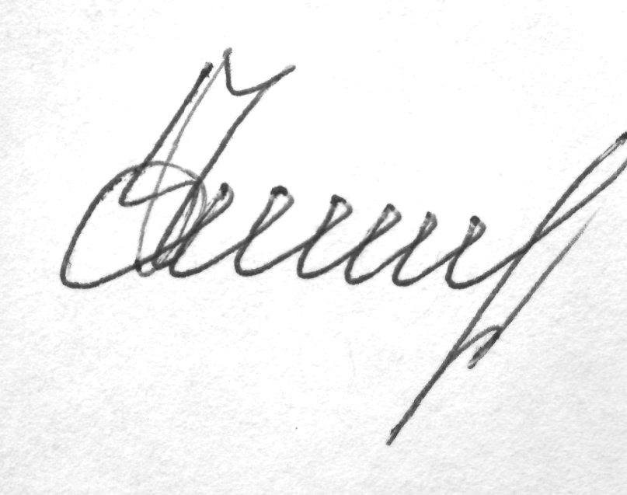Начальник управління освіти В.В.Коваль